|  |  |  |
| --- | --- | --- |
| , | **UNIVERZITET U SARAJEVU**  **GRAĐEVINSKI FAKULTET**  **ODSJEK ZA SAOBRAĆAJNICE** |  |

**NAZIV RADA.....NAZIV RADA......NAZIV RADA**

**MASTER RAD**

**Student Student BA, inž.građ.**

**Sarajevo, juni 2025. godine**

**UNIVERZITET U SARAJEVU**

**GRAĐEVINSKI FAKULTET**

**ODSJEK ZA SAOBRAĆAJNICE**

**NAZIV RADA.....NAZIV RADA......NAZIV RADA**

**MASTER RAD**

|  |  |
| --- | --- |
| Student:  Student Student, BA, inž.građ. | Mentor:  Prof.dr. Suada Sulejmanović, dipl.inž.građ.  Prof.dr. Sanjin Albinović, dipl.inž.građ. |

**Sarajevo, juni 2025. godine**

**UNIVERZITET U SARAJEVU**

**GRAĐEVINSKI FAKULTET**

**Odsjek za saobraćajnice**

**Završni rad (drugi ciklus studija)**

**Naziv teme: UTJECAJ KLIMATSKIH PROMJENA NA CESTOVNU INFRASTRUKTURU**

**Mentor:** Prof.dr.sc. Prof Prof, dipl.inž.građ.

**Naučna oblast:** Saobraćajnice

**Student:** Student Student

**OBRAZLOŽENJE RADA**

**Postavka zadatka:**

Klimatske promjene mogu imati direktni i indirektni utjecaj na cestovnu infrastrukturu. Direktni utjecaji su posljedica okoliša dok su indirektni utjecaji klimatskih promjena na ceste posljedica utjecaja na lokaciju stanovništva i ljudske aktivonsti koji mijenjaju potražnju za cestama.

Cestovna infrastruktura je dugotrajna investicija. Ceste obično imaju vijek trajanja od 20 do 40 godina i mostove od 100 godina. Razumijevanje očekivanih učinaka budućih klimatskih promjena od strane planera cesta, dizajnera i upravitelja cestovnom infrastrukturom moglo bi izazvati znatne uštede na duži vremenski rok. Na širem strateškom nivou, ako su upravitelji cestovnom infrastrukturom upozoreni na bilo kakve skupe buduće učinke na postojeću infrastrukturu, mogu se na vrijeme pripremiti za njihovo rješavanje.

Zadatak kandidata je da na temelju podataka koji su trenutno dostupni izvrši procjenu mogućih lokalnih učinaka klimatskih promjena na postojeću magistralnu mrežu u FBiH i predloži moguće mjere prilagođavanja u izgradnji cesta.

Prof.dr.sc Prof Prof, dipl.ing.građ.

**Izjava o autorstvu:**

Izjavljujem da sam završni rad na temu: „Utjecaj klimatskih promjena na cestovnu infrastrukturu u FBiH“ izradila samostalno.

Svi dijelovi rada koji su preuzeti iz zvaničnih publikacija drugih autora ili sa internet stranica, jasno su naznačeni u skladu s pravilima o citiranju.

Pravo na korištenje ustupam Građevinskom fakultetu Univerziteta u Sarajevu.

Sarajevo, 25.04.2025. godine

(potpis)

|  |  |
| --- | --- |
| **UTJECAJ KLIMATSKIH PROMJENA NA CESTOVNU INFRASTRUKTURU** | |
| Kandidat: | Student Student |
| Mentor: | Prof.dr. Prof Prof, dipl.ing.građ. |
| Odsjek/katedra | Saobraćajnice |
| Datum odbrane: | Na osnovu zapisnika |
| Sažetak: | Rad obrađuje ....... |
| Ključne riječi: | klimatske promjene, poplave, cestovna infrastruktura, procjena rizika |
| **IMPACT OF CLIMATE CHANGE ON ROAD INFRASTRUCTURE** | |
| Summary: | Direct and indirect impact ..... |
| Keywords: | climate changes, floods, road infrastructure, risk assessment |

Sadržaj

1. UVOD I CILJEVI ISTRAŽIVANJA 7

2. METODOLOGIJA RADA 7

2.1. Primjer Metodologije rada (za projektovanja ceste) 7

2.2. Primjer metodologije rada za izradu idejnog rješenja raskrsnice 9

2.3. Primjer metodologije rada za analizu mirujućeg saobraćaja 10

3. GLAVNI DIO RADA – ISTRAŽIVANJE ... 10

4. REKAPITULACIJA ILI ANALIZA DOBIJENIH REZULTATA SA DISKUSIJOM 11

5. ZAKLJUČAK I PREPORUKE (upute za pisanje) 11

6. LITERATURA 11

7. PRILOZI 11

8. OBRADA TEKSTA – primjer glavnog naslova 12

8.1. Primjer podnaslova 12

8.1.1. Primjer pod-podnaslova 12

8.2. Primjer slike i automatskog označavanja 13

8.2.1. Uputstvo Automatsko označavanje slika 14

8.2.2. Pozivanje na određenu sliku u tekstu 15

8.3. Primjer tabele i automatskog označavanja 16

8.3.1. Uputstvo Automatsko označavanje Tabela 17

8.3.2. Pozivanje na određenu tabelu u tekstu 17

8.4. Primjer formule i automatskog označavanja 18

8.5. Primjer automatskog ispisa Literature 19

8.5.1. Primjer automatskog referisanja literature 19

8.6. Primjer ažuriranja sadržaja, popisa slika, tabela, literature, formula 23

P R I L O Z I 26

**POPIS SLIKA**

Slika 1. Algoritam metodologije rada 7

Slika 2. Algoritam metodologije rada 9

Slika 3. Algoritam metodologije rada 10

Slika 4. Printani primjerak master rada 12

Slika 5. Način ubacivanja i centriranja slike u tekst 14

Slika 6. Klima u Bosni i Hercegovini (Izvor: Federalni hidrometerološki zavod) 14

Slika 7. Automatsko označavanje i numerisanje slika 15

Slika 8. Automatsko pozivanje u tekstu na određenu sliku 16

Slika 9. Automatsko numerisanje Tabela 17

Slika 10. Automatsko pozivanje u tekstu na određenu Tabelu 18

Slika 11. Automatsko označavanje formula 19

Slika 12. Automatsko referisanje literature u Word-u (Korak 1) 19

Slika 13. Automatsko referisanje literature u Word-u (Korak 2) 20

Slika 14. Automatsko referisanje literature u Word-u (Korak 3) 20

Slika 15. Automatsko referisanje literature u Word-u (Korak 4) 21

Slika 16. Automatsko referisanje literature u Word-u (Korak 5) 21

Slika 17. Automatsko referisanje literature u Word-u (Korak 6) 22

Slika 18. Automatski ispis literature 22

Slika 19. Automatsko ažuriranje sadržaja 23

Slika 20. Automatsko ažuriranje Literature 24

Slika 21. Automatsko ažuriranje svih numeracija u tekstu (Korak 1) 24

Slika 22. Automatsko ažuriranje svih numeracija u tekstu (Korak 2) 25

**POPIS TABELA**

Tabela 1. Sažetak ključnih utjecaja klimatskih promjena 16

Tabela 2. Satno opterećenje u jutarnjem vršnom satu 16

# UVOD I CILJEVI ISTRAŽIVANJA

Najčešće kratko pojasnjenje o predmetu istraživanja, razlozima zbog kojih se vrši dato istraživanje/projektovanje, kao i obaveznoj preglednoj karti sa koje se može steći uvid o lokaciji objekata, te njihovim osnovnim karakteristikama)

NIPOŠTO NE PIŠEMO ŠTA SMO URADILI U RADU! Pišemo razloge zašto je ova tema bitna i zašto radimo ovakav rad.

# METODOLOGIJA RADA

U ovom dijelu rada se najčešće navede kratko teoretsko pojašnjenja o metodologiji rada. Ovdje opisati na koji način se izvršilo istraživanje/zadatak. Koje su metode primjenjene, matematički modeli/formule, koji softveri, na koji način se došlo do potrebnih podataka, kako su dobijeni rezultati,...

## Primjer Metodologije rada (za projektovanja ceste)

1. **Prikupljanje podataka (podloge, podaci o saobraćaju, karte...)**

**3. Usvajanje projektnih elemenata**

**4. Izrada varijantnih rješenja**

**2. Analiza prikupljenih podataka**

* Razmatranje prostornih mogućnosti
* Utvrđivanje potencijalnih koridora

**5. Vrednovanje varijantnih rješenja**

**6. Odabir optimalne varijante**

Slika 1. Algoritam metodologije rada

1. Prikupljanje podloga (karte, 3d modeli, geološke karte, namjena prostora, postojeća prostorno planska dokumentacija, ortofoto snimci, podaci o saobraćajnom opterećenju, itd.)
2. Razmatranje prostornih mogućnosti I utvrđivanje potencijalnih koridora predmetne ceste (geologija, reljef, naseljena mjesta, rijeke, itd.)
3. Usvajanje projektnih elemenata za određeni rang ceste (projektna brzina, radijusi horizontalnih I vertikalnih krivina, uzdužni nagibi, elementi poprečnog profila,itd.)
4. Izrada varijantnih rješenja (pregledna karta; situacija – tehničko rješenje, saobraćajno rješenje, odvodnja, uzdužni profil, poprečni profili; tehnički izvještaj, predmjer I predračun, dimenzioniranje kolovozne konstrukcije, itd.)
5. Vrednovanje (finasijsko vrednovanje, višekriterijska analiza, ekonomsko vrednovanje, itd.)
6. Odabir optimalne varijante

**OVO JE SAMO PRIMJER KAKO TREBA OPISATI GORE NAVEDENE KORAKE**. Svako u skladu sa svojim projektnim zadatkom treba da uključi i isključi stavke koje su nepotrebne. Opiše način na koji će se doći npr. do podloga, kreiranje surface-a, alati koji će se koristiti, softveri, metode na koji način će se doći do saobraćajnog opterećenja, pomoću koje metode će se izvršiti prognoza saobraćajnog opterećenja, (npr. trend ekstrapolacije, ili stepen rasta – opisati), recimo opistai metode dimenzioniranja kolovozne konstrukcije, metode koje će se koristiti za višekriterijalno vrednovanje, itd.

**OVDJE SE NIKADA NE PIŠE ŠTA JE URAĐENO I SRAČUNATO!** Dakle, metodologija se piše u budućem vremenu.

## Primjer metodologije rada za izradu idejnog rješenja raskrsnice

1. **Prikupljanje podataka**

* Geometrijski elementi postojeće raskrsnice,
* Saobraćajno opterećenje raskrsnice,
* Prostorna ograničenja.

1. **Analiza propusne moći raskrsnice (postojeći i prognozirani obim saobraćaja)**

* Utvrđivanjekvaliteta odvijanja saobraćaja
* Utvrđivanje uzroka zagušenja

1. **Prijedlog varijantnih rješenja**
2. **Prognoza porasta saobraćaja**
3. **Analiza propusne moći za predložena varijantna rješenja (postojeći i prognozirani obim saobraćaja) i poređenje rezultata**
4. **Vrednovanje varijantnih rješenja**

* Procjena troškova građenja
* Višekriterijalno vrednovanje
* Izbor optimalnog rješenja

1. **Prostorna analiza i Izrada idejnih varijantnih rješenja**

**Odbacivanje predloženih varijanti**

**Prihvatanje predloženih varijanti**

Slika 2. Algoritam metodologije rada

Opisati svakustavku detaljno.

## Primjer metodologije rada za analizu mirujućeg saobraćaja

Određivanje ponude i potražnje

Terensko istraživanje

Usvajanje potrebnog broja parking mjesta

Projektovanje varijantnih rješenja

Normativna metoda

Proračun troškova građenja i održavanja

Finansijska analiza

Analiza osjetljivosti

Rekapitulacija

Usvajanje optimalnog varijantnog rješenja

Desktop analiza

Slika 3. Algoritam metodologije rada

Detaljno opisati korake.

# GLAVNI DIO RADA – ISTRAŽIVANJE ...

**OVDJE POČINJEMO SA ONIM ŠTO SMO KONKRETNO URADILI!**

U ovom dijelu rada vrši se analiza svega sto je opisano u metodologiji. Dakle, vrši se usvajanje potrebnih veličina iz smjernica i pravilnika, proračun potrebnih veličina, projektuju rješenja, računaju količine, troškovi, višekriterijske analize, druge vrste analiza, daje opis projektnih rješenja, kao i rezultati.

# REKAPITULACIJA ILI ANALIZA DOBIJENIH REZULTATA SA DISKUSIJOM

Ovo je poglavlje u kojem se sumira poglavlje 3, najčešće se daje usporedna analiza ukoliko imamo više proračuna i više rješenja, te diskutuje o dobijenim rezultatima, varijantama i sl.

# ZAKLJUČAK I PREPORUKE (upute za pisanje)

* Zaključak treba da započne sa kratkim uvodom o tome sta je bio cilj i predmet projektnog zadatka.
* Zatim je potrebno navesti koje su procedure ili proračuni izvršeni i pomoću koje metodologije.
* Nakon toga se navode rezultati sa obrazloženjem.
* Konačno, na osnovu svega zaključenog daje se preporuka investitoru.

# LITERATURA

Literaturu treba svrstati redom kako je korištena u tekstu, pri čemu treba nabrojati samo literaturu koja je korištena i na koju se pozivalo u samom radu. U tekstu se označava se sa brojem u uglatoj zagradi uz dio teksta koji je citiran.

[1] W. Alonso, "Predicting Best with Imperfect Data," *Journal of the American Institute of Planners,* vol. 34, no. 4, pp. 248-255, 1968.

[2] V. Outram and E. Thompson, "Driver's Perceived Cost in Route Choice," in *Proceedings 6th PTRC Summer Annual Meeting*, London, 1978.

[3] M. Bublin, Funkcionalne karakteristike saobraćajnica, Sarajevo: Univerzitet u Sarajevu, Građevinski fakultet, 2012, p. 12.

DETALJNO OPISANO AUTOMATSKO REFERISANJE LITERATURE U WORDU U POGLAVLJU 8.1.3. OVOG UPUTSTVA

# PRILOZI

U Priloge se stavlja sve što je **većeg formata ili na više od dvije strane:** grafički prilozi, predmjeri i predračuni, dokaznice, sve veće tabele i slike, itd. sa obaveznim pozivom u tekstu na broj priloga.

# OBRADA TEKSTA – primjer glavnog naslova

**Glavni naslovi treba da su „Page Break-om“ odvojeni na novu stranicu**, osim ako se radi o seminarskom radu ili projektnom zadatku koji ima do 10 stranica.

**Glavni naslovi se pišu velikim slovima.**

**Rad se printa u 5 primjeraka, tvrdi uvez sa plavim koricama i bijelim ili srebrnim slovima, sa posebnim dzepom na zadnjim koricama i CD-om master rada, na kojem JASNO piše autor, naziv rada i godina izrade. Naslov rada i autor treba da piše i na bočnoj strani knjige.**

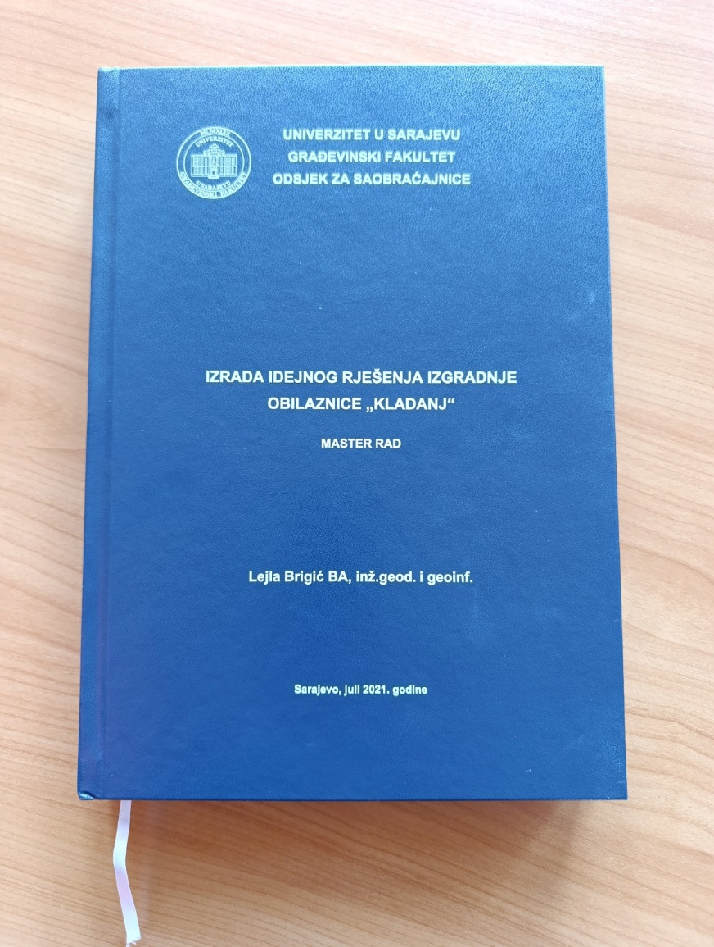

Slika 4. Printani primjerak master rada

## Primjer podnaslova

XXXXXXX

xxxxxxxxxxxxx

### Primjer pod-podnaslova

* Format rada je A4 (210 x 297 mm).
* Stranice treba numerisati u “Footer-u” uz desnu marginu (prvo poglavlje započinje sa str. 1.).
* Margine teksta trebaju biti: lijeva 2,5 cm, desna 2,5 cm, gornja i donja 2,5 cm.
* “Header” i “footer” trebaju da budu visine 1,25 cm. Njihov sadržaj i izgled trebaju da budu kao u ovom dokumentu.
* Osnovni tekst (Normal) treba da je font Arial 12 pt, uz prored od 1,2 do 1,5; spacing before:0, after 8 pt. Koristit obostrano poravnanje (Justify)
* U čitavom radu potrebno je upotrebljavati iste oznake za iste veličine/skraćenice, a njihovo objašnjenje dati nakon prve pojave u formuli, a po potrebi i u popisu na kraju rada iza literature (kada se koristi velik broj oznaka).

Poglavlja, podpoglavlja, odjeljke (tačke), slike, tablice i formule treba numerisati. Način numerisanja je sljedeći:

* **Naslovi glavnih poglavlja** se pišu velikim slovima (Arial, 14 pt, bold, lijevo poravnanje, razmak: before 24 pt, after 18 pt) i numerišu arapskim rednim brojevima (s tačkom), počevši brojem 1 za uvod, a posljednjim brojem zaključak.
* **Podpoglavlja** se pišu malim slovima (Arial, 13 pt, bold, lijevo poravnaje, razmak: before 18 pt, after 12 pt) i numerišu tako da prvi broj sadrži broj poglavlja, drugi broj podpoglavlja.
* Broj nivoa (odjeljaka, tačaka) podpoglavlja nije ograničen, ali je uobičajeno da ih ne bude više od tri.
* **Treći nivo**, tj, podnaslovi u podpoglavlju (Arial, 12pt, lijevo poravnanje, before 12 pt, after 8 pt).
* **Slike i tablice** je potrebno automatski numerisati. Iza numeričke oznake slike (tablice) slijedi njen opis. U opisu slike, do najviše 2 reda, mogu se koristiti kosa slova (italic), uz prored 1. Numerička oznaka i opis slike pišu se neposredno ispod slike (centrirano), a numerička oznaka i opis tablice iznad tablice , lijevo poravnanje sa tabelom. (Primjer dat u poglavlju 2.1.3. I 2.1.4.)
* **Formule** je također potrebno numerisati. Oznaka se stavlja u visini formule uz desni rub stranice, zatvorena je u okrugle zagrade, a brojevi su odvojeni crticom. Oznake u formuli moraju biti identične stilu i fontu osnovnog teksta.
* Obavezna je upotreba jedinica međunarodnog sistema SI i onih koje su u BiH zakonite (Zakon o mjernim jedinicama, "Službene novine BiH", br.19/01).
* Slike i tablice treba ukomponirati u tekst najbliže mjestu gdje se na njih poziva (ukoliko nisu veće od A4 formata). Slike uže od širine stranice treba pozicionirati na sredini stranice, dok se one veličine A4 ili veće mogu dati u prilogu. Slike i tablice veće od A4 potrebno je složiti na format A4. Priloge treba označiti slovom P i brojem poglavlja te brojem priloga u poglavlju, kao npr. P.2.1.
* Sve prikazane slike, tablice I formule moraju biti spomenute u tekstu uz automatsku numeraciju.
* Tabele ukoliko su manje od širine formata A4 poravanati na **lijevu stranu**. Veličina fonta u tabelama može da iznosi od 8 do 12 pt u zavisnosti od sadržaja tabele.
* Navođenje literature u tekstu se vrši u uglatim zagradama u dijelu teksta koji je citiran ili parafraziran. (Primjer 2.1.2)

## Primjer slike i automatskog označavanja

Slike se uvijek ubacuju u tekst sa opcijom ***In Line with Tekst***. ***Centriramo svaku sliku***. Nakon slike stavimo enter i odmah u slijedećem redu ISPOD slike automatski je označavamo kako je opisano u daljnjem tekstu i pišemo joj naziv.

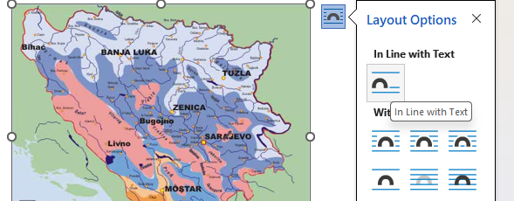

Slika 5. Način ubacivanja i centriranja slike u tekst

Svaka slika treba imati obavezan poziv u tekstu (objašnjenje) u kojem se govori o nečemu šta slika prikazuje. Također za svaku sliku koja nije naša je potrebno navesti izvor (autorska prava).

Npr.

Na narednoj slici (Slika 6), prikazane su klimatske karakteristike Bosne i Hercegovine.

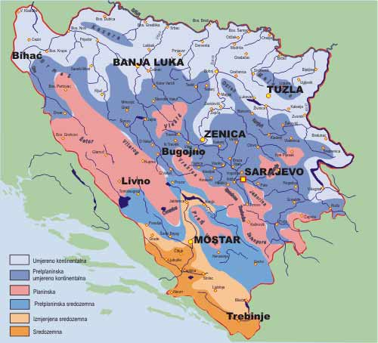

Slika 6. Klima u Bosni i Hercegovini (Izvor: Federalni hidrometerološki zavod)

### Uputstvo Automatsko označavanje slika

Poslije slike stavimo enter i u redu odmah ispod slike idemo u meni ***REFERENCES*** (Slika 7)***.***

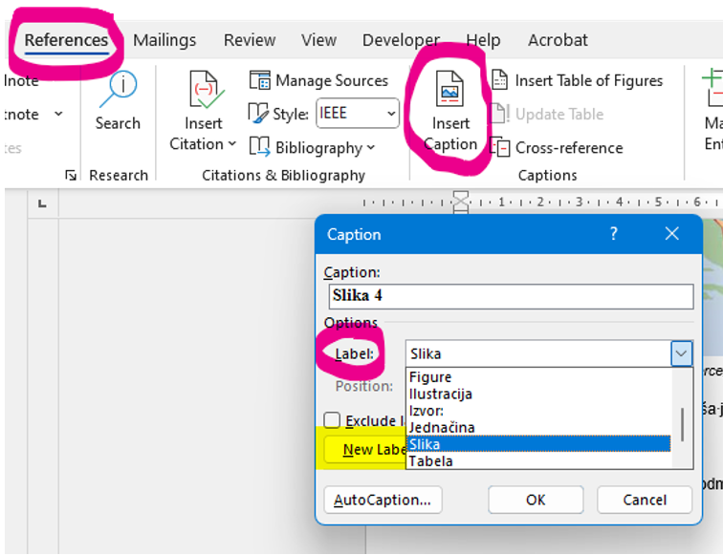

Slika 7. Automatsko označavanje i numerisanje slika

Zatim odaberemo ***Insert Caption***, u polju ***Label*** odaberemo oznaku ***Slika***, i kliknemo ***OK***. Ispod naše slike će pisati npr. „Slika 12“, potrebno je još ***dodati tačku iza broja i napisati tekst, tj. Naziv slike.***

U slučaju da u polju ***Label*** ne vidimo željenu oznaku „***Slika***“ , idemo na opciju ispod u istom prozoru „***New Label“*** i ukucamo željeni naslov Slika, ili bilo koji drugi.

### Pozivanje na određenu sliku u tekstu

Već smo pomenuli da svaka slika treba imati obavezan poziv (spomenemo je) u tekstu u kojem se govori o nečemu šta slika prikazuje. To se izvodi na način da se na kraju rečenice u kojoj je objašnjeno nešto što slika prikazuje otvori obična zagrada, zatim ide na opciju ***References***, ***Cross***-***References,*** zatim u polju ***References type*** odaberemo ***Slika***, u polju pored odaberemo ***Insert reference to: Only label and number***, i konačno kliknemo ***Insert***. Broj slike će se pojaviti u tekstu, nakon čega još samo zatvorimo zagradu (Slika 8).

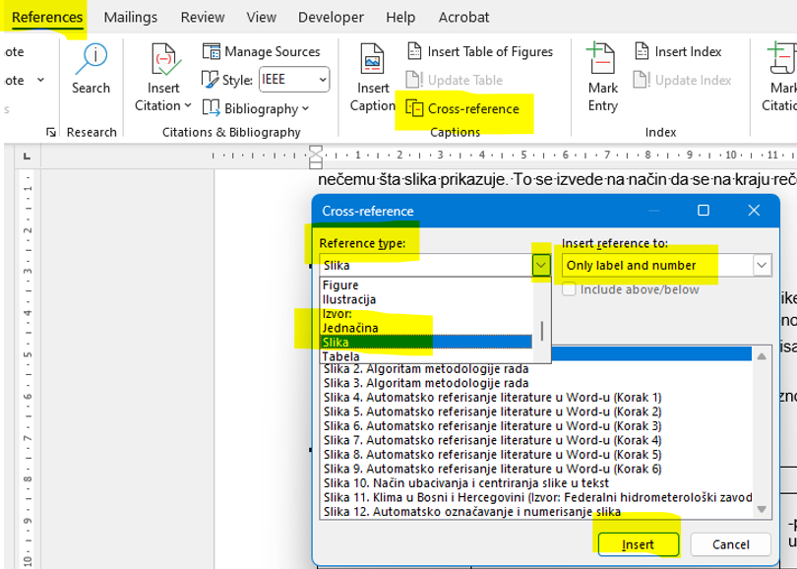

Slika 8. Automatsko pozivanje u tekstu na određenu sliku

## Primjer tabele i automatskog označavanja

Tabele se **ravnaju na lijevo** i označavaju u prvom redu **iznad tabele**. Svaka Tabela treba biti automatski označena i biti pozvana (spomenuta) u tekstu u kojem se opisuje ono što je u tabeli. Npr.

Tabela 1 prikazuje ključne utjecaje klimatskih promjena…… (Opisati šta je u tabeli). Veličinu fonta u tabeli, ukoliko je potrebno, možemo smanjiti do minimalno 8 pt.

Ukoliko su tabele preuzete iz neke literature ispod tabele obavezno navesti „Izvor“ (autorska prava).

Tabela 1. Sažetak ključnih utjecaja klimatskih promjena

| **Sektor** | **Negativni utjecaji** | **Pozitivni utjecaji** |
| --- | --- | --- |
| Poljoprivreda | -smanjenje prinosa, kao posljedica smanjenih količina padavina i povećane stope isparavanja; | -produžena sezona rasta usjeva |
| Vodoprivreda | -češća pojava suša (u zapadnim dijelovima FBiH);  -češća pojava poplava;  -pad riječnog vodostaja tokom ljeta. | -nema. |
| Hidroenergija | -smanjeni dotok vode smanjuje proizvodnju energije;  -češće štete nastale uslijed poplava; | -nema. |

Izvor: Proceedings of 7th Transport Research Arena TRA 2018, April 16-19, 2018, Vienna, Austria

Tabela 2. Satno opterećenje u jutarnjem vršnom satu

|  |  |  |  |  |  |  |  |  |  |  |  |  |
| --- | --- | --- | --- | --- | --- | --- | --- | --- | --- | --- | --- | --- |
| 24.04.2024. 07:15 – 08:15 | | | | | | | | | | | | |
| **Prilaz** | EB - SKENDERIJA | | | WB - HRASNO | | | NB - HAMDIJE Č. | | | SB - GRBAVIČKA | | |
| **Smjer** | L | T | R | L | T | R | L | T | R | L | T | R |
| **OPT** | 8 | 557 | 356 | 185 | 481 | 19 | 203 | 2 | 105 | 7 | 13 | 2 |
| **FVS** | 0,67 | 0,81 | 0,87 | 0,81 | 0,85 | 0,79 | 0,68 | 0,25 | 0,63 | 0,58 | 0,65 | 0,25 |

### Uputstvo Automatsko označavanje Tabela

Pozicioniramo kursor iznad Tabele, zatim idemo u meni ***REFERENCES,*** odaberemo ***Insert Caption***, u polju ***Label*** odaberemo oznaku ***Tabela***, i kliknemo ***OK***. Iznad tabele će se pojaviti oznaka Tabela 1. Potrebno je još da dodamo tačku iza broja 1 i napišemo naslov tabele.

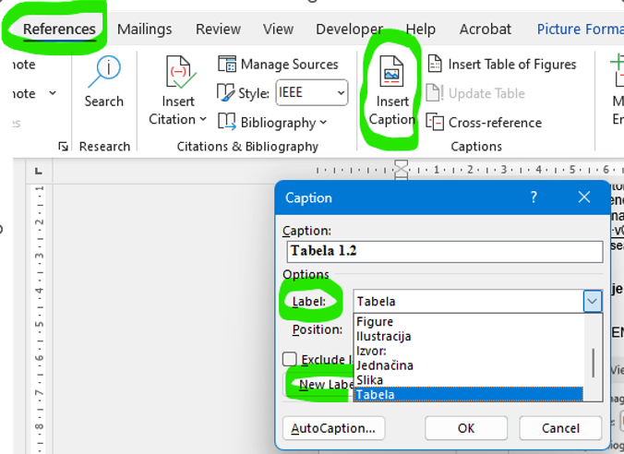

Slika 9. Automatsko numerisanje Tabela

U slučaju da u polju ***Label*** ne vidimo željenu oznaku „***Tabela***“ , idemo na opciju ispod u istom prozoru „***New Label“*** i ukucamo željeni naslov ***Tabela***, ili bilo koji drugi.

### Pozivanje na određenu tabelu u tekstu

Već smo pomenuli da svaka tabela treba imati obavezan poziv (spomenemo je) u tekstu u kojem se govori o nečemu šta tabela prikazuje. To se izvodi na način da se na kraju rečenice u kojoj je objašnjeno nešto što tabela prikazuje otvori obična zagrada, zatim ide na opciju ***References***, ***Cross***-***References,*** zatim u polju ***References type*** odaberemo ***Tabela***, u polju pored odaberemo ***Insert reference to: Only label and number***, i konačno kliknemo ***Insert***. Broj tabele će se pojaviti u tekstu, nakon čega još samo zatvorimo zagradu (Slika 8).

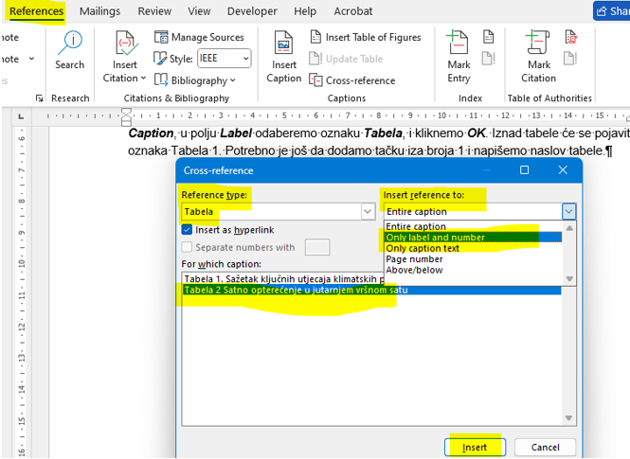

Slika 10. Automatsko pozivanje u tekstu na određenu Tabelu

## Primjer formule i automatskog označavanja

Formule označavamo sa desne strane u visini tj. u istom redu u kojem se nalazi formula.

${\left(x+a\right)}^{n}=\sum_{k=0}^{n}{\left({n \atop k}\right)x^{k}a^{n-k}}$ (Jednačina 8‑1)

$a^{2}+b^{2}=c^{2}$ (Jednačina 8‑2)

ili na način da se piše broj glavnog poglavlja, sa crticom između i broj jednačine u tom poglavlju

${\left(\text{x+a}\right)}^{\text{n}}\text{=}\sum_{\text{k=0}}^{\text{n}}{\left({\text{n} \atop \text{k}}\right){\text{x}}^{\text{k}}{\text{a}}^{\text{n-k}}}$ (8‑3)

${\text{a}}^{\text{2}}\text{+}{\text{b}}^{\text{2}}\text{=}{\text{c}}^{\text{2}}$ (8‑4)

Automatsko označavanje se vrši pomoću iste opcije „***Insert Caption***“ kao i automatsko označavanje slika i tabela.

|  |  |
| --- | --- |
|  |  |

Slika 11. Automatsko označavanje formula

## Primjer automatskog ispisa Literature

### Primjer automatskog referisanja literature

*„Bosna i Hercegovina ima nekoliko uvjeta koji su doveli do širokog spektra klimatskih tipova: opća cirkulacija atmosfere i položaj strujanja zračne mase, njezin dinamički reljef, smjerovi u kojima se protežu njene planinske misije, njezina hidrografska mreža i blizina Jadranskog mora. Ova se rasprava fokusira na umjereno kontinentalni klimatski tip, koji je zastupljen uglavnom u sjevernim i središnjim dijelovima BiH, subplaninski i planinski tip (preko 1000 m), te jadranski (mediteranski) i modificirani jadranski klimatski tip zastupljen u priobalju područje Neuma koje se odnosi na hercegovačku nizinu* [1]*.“*

Recimo da smo koristili knjigu Mehmeda Bublina, Funkcionalne karakteristike saobraćajnica, Sarajevo: Univerzitet u Sarajevu, Građevinski fakultet, 2012, Sarajevo. [1]

U wordu kliknemo na References, zatim Insert Citation, te u padajućem meniju odaberemo Add New Source.



Slika 12. Automatsko referisanje literature u Word-u (Korak 1)

U novootvorenom prozoru prvo odaberemo vrstu izvora:

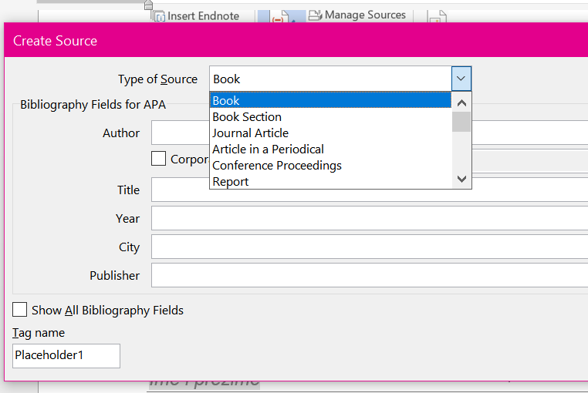

Slika 13. Automatsko referisanje literature u Word-u (Korak 2)

Zatim upišemo autore kako je to navedeno u dnu istog prozora:

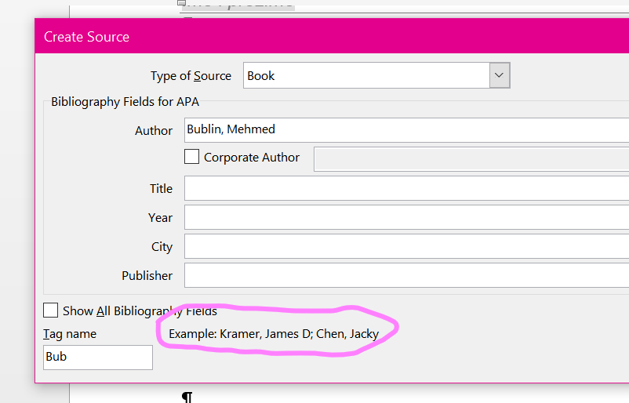

Slika 14. Automatsko referisanje literature u Word-u (Korak 3)

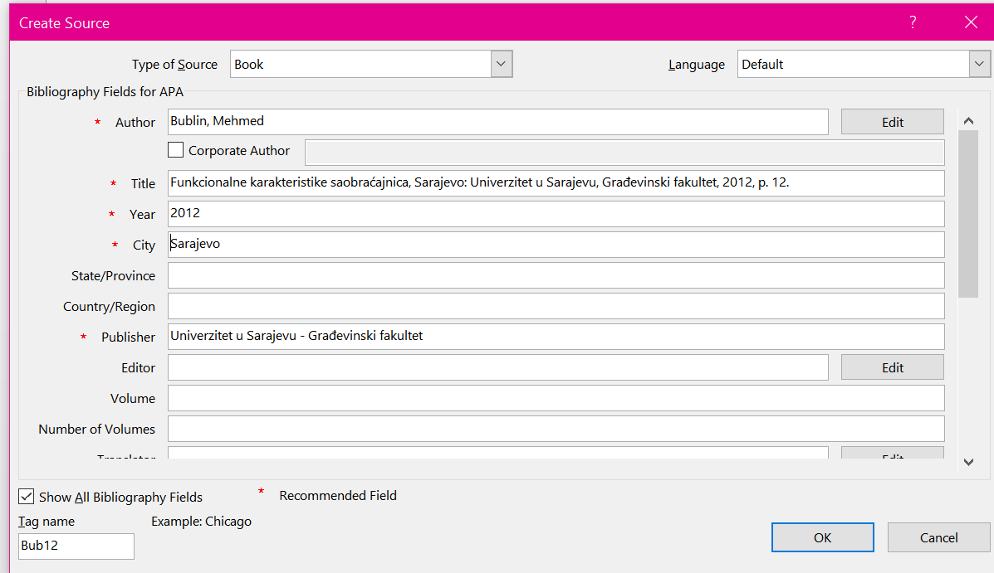

Slika 15. Automatsko referisanje literature u Word-u (Korak 4)

Uključimo ukoliko je potrebno polje ***Show All Bibliography Fields*** te popunimo ostala polja i kliknemo OK. Sada imamo ovaj izvor u našoj biblioteci na opciji ***Insert Citation*** i možemo ga koristiti više puta u tekstu.

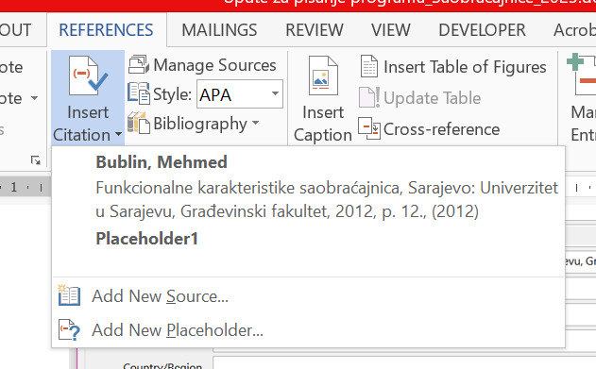

Slika 16. Automatsko referisanje literature u Word-u (Korak 5)

Kada u tekstu želimo da navedemo izvor, tada na kraju rečenice kliknemo na ***References***, i u padajućem meniju (Slika 16) kliknemo na izvor koji smo unijeli ranije. [1]

Ako želimo da nam se pojavi broj u uglatim zagradama kako se to traži u tehničkim tekstovima tada moramo još da odaberemo stil IEEE (vidi narednu sliku)

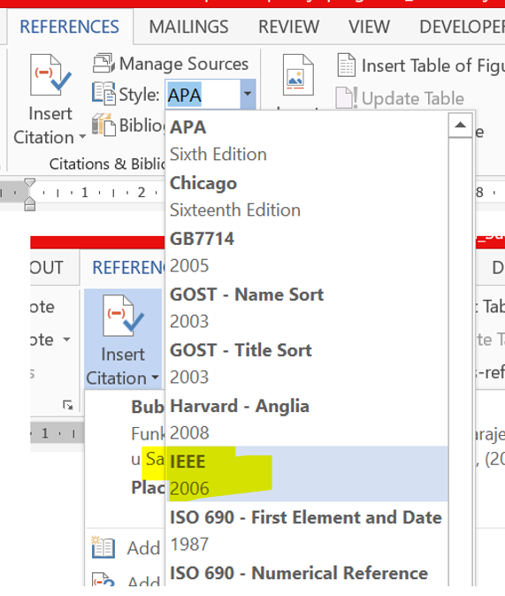

Slika 17. Automatsko referisanje literature u Word-u (Korak 6)

Kada želimo da automatski ispišemo listing korištene literature kliknemo na References, zatim na Bibliography i dobijemo automatski ispis sve korištene i u tekstu navedene literature.

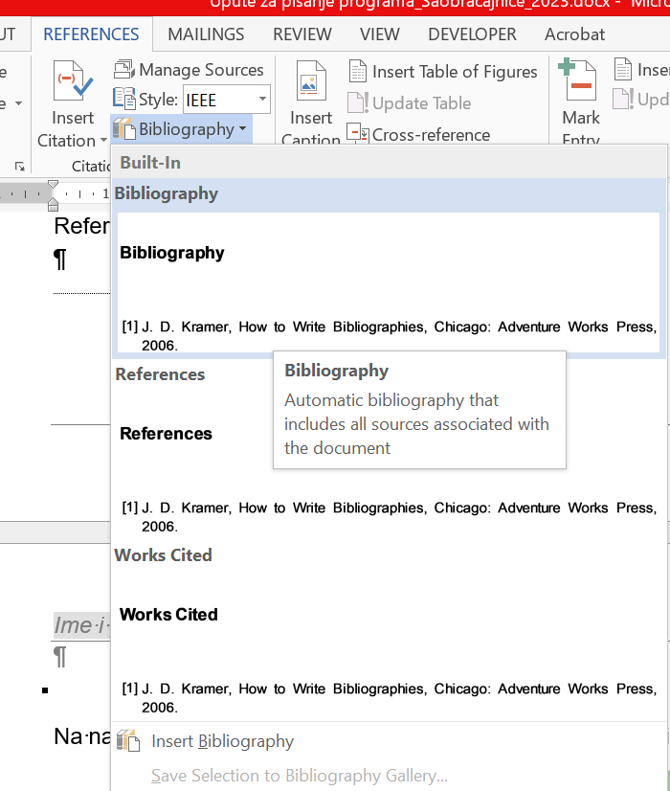

Slika 18. Automatski ispis literature

**Literatura**

|  |  |
| --- | --- |
| [1] | M. Bublin, Funkcionalne karakteristike saobraćajnica, Sarajevo: Univerzitet u Sarajevu, Građevinski fakultet, 2012, p. 12., Sarajevo: Univerzitet u Sarajevu - Građevinski fakultet, 2012, p. 12. |
| [2] | ECORYS Transport (NL), CE Delft (NL), “Infrastructure expenditures and, Practical guidelines to calculate total infrastructure costs for five modes of transport,” European Commission – DG TREN, Rotterdam, 2005. |
| [3] | MEGAJOULE, Rethinking Energy Worldwide, Ivan Sedlo Wind Farm, Wind Resource Assessment and Annual Energy Production Estimate, 2020. |
| [4] | “Sendai Framework for Disaster Risk Reduction 2015 - 2030,” United Nations, Geneva, 2015. |
| [5] | “Uredba o izradi indeksa razvijenosti Federacije Bosne i Hercegovine,” 2019. [Na mreži]. Available: https://propisi.ks.gov.ba/sites/propisi.ks.gov.ba/files/uredba_o_izradi_indeksa_razvijenosti_u_fbih_sl_novine.pdf. [Poslednji pristup 14 May 2022]. |

## Primjer ažuriranja sadržaja, popisa slika, tabela, literature, formula

Ukoliko smo u međuvremenu izvršili neke izmjene u tekstu, dodali neka nova poglavlja, novu literaturu, umetnuli neke nove slike u sred teksta ili tabele, dovoljno je da izvršimo ažuriranje i svi brojevi će se ažurirati po redoslijedu u tekstu.

Ukoliko želimo ažurirati **sadržaj rada**, dovoljno je da stanemo kursorom na predmetni sadržaj, u vrhu tabele će se pojaviti polje ***Update Table*** – kliknemo i zatim odaberemo jednu od dvije opcije koje nam se nude u novootvorenom prozoru.

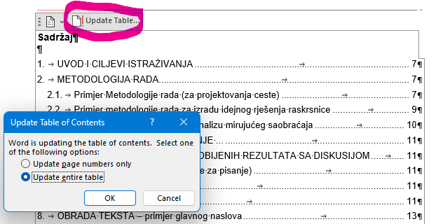

Slika 19. Automatsko ažuriranje sadržaja

Ukoliko želimo ažurirati **literaturu**, dovoljno je da stanemo kursorom na predmetni sadržaj literature, u vrhu tabele će se pojaviti polje ***Update Citation and Bibliography*** – kliknemo i literatura će se ažurirati.

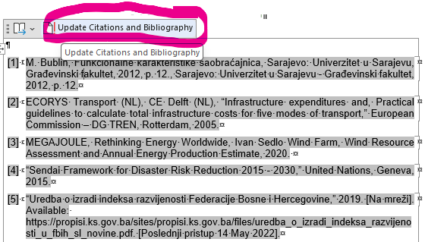

Slika 20. Automatsko ažuriranje Literature

Ukoliko želimo ažurirati brojeve slika i tabela u čitavom tekstu ili jednostavno izvršiti ažuriranje svih numeracija u čitavom tekstu tada je dovoljno da selektujemo čitav tekst naredbom ***(Ctr+A),*** kliknemo desnim mišem na bilo koju numeraciju u tekstu, nevažno da li je slika, tabela ili nešto drugo i odaberemo opciju ***Update Field***. Nakon toga će se pojaviti dodatni prozor možda i nekoliko puta za redom u kojem je potrebno odabrati opciju ***Update entire table.***

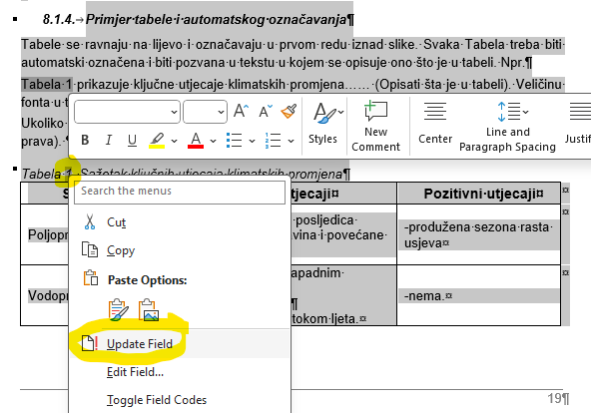

Slika 21. Automatsko ažuriranje svih numeracija u tekstu (Korak 1)

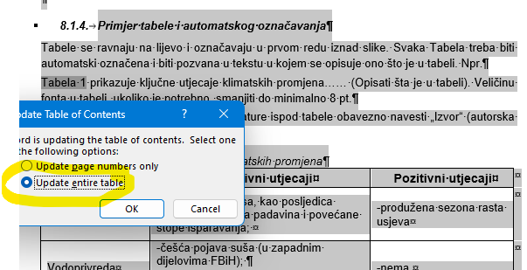

Slika 22. Automatsko ažuriranje svih numeracija u tekstu (Korak 2)

# P R I L O Z I

**P R I L O G 1.**